Quickscan Code Crusaders

# De gebrainstormde lokale onzekerheden.

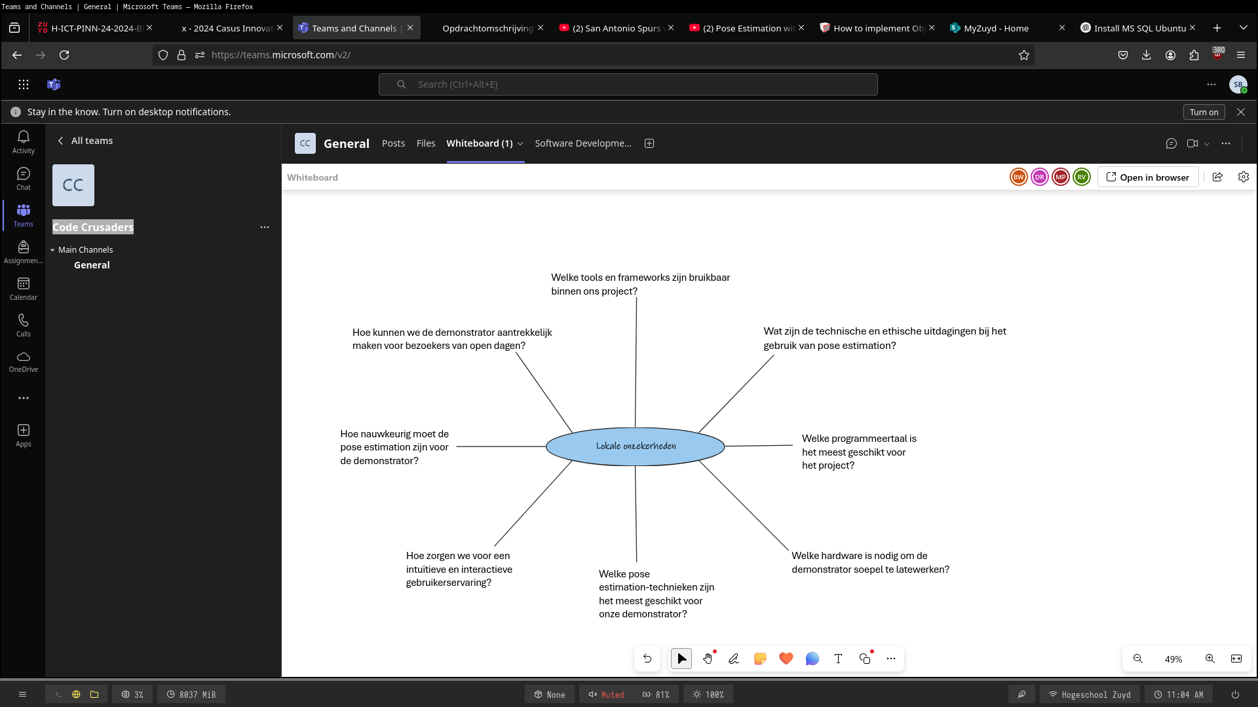

De brainstorm over de lokale onzekerheden is vorm gegeven in een mindmap die elk teamlid kan bewerken en dus iets aan kan toevoegen. Hieruit komen al een aantal vragen voor de opdrachtgever die vorm kunnen geven aan requirements.

# De doelstelling van de quick scan.

-Het ondervinden van de scope van het project

-Het achterhalen van de doelgroep

-Het verduidelijken van de lokale onzekerheden

-Het onderzoeken en begrijpen van belangrijke termen en technische concepten

-Het stellen van kritisch doordachte vragen

-Wat is de huidige situatie van het project

# Het gebruikte zoekplan

Een groot deel van de informatie, zoals de doelgroep, de verwachte scope en het kortetermijndoel, was terug te vinden in het casusdocument. Om de lokale onzekerheden te identificeren en antwoorden op deze vragen te vinden, hebben we gebruik gemaakt van relevante zoektermen. Op basis van het casusdocument hebben we een aantal van deze zoekwoorden geïdentificeerd die essentieel zijn voor de opdracht, maar waar we op dat moment nog weinig informatie over hadden. Het gebruik van deze zoekwoorden heeft ons geholpen om gerichter te zoeken naar antwoorden en meer inzicht te krijgen in de kernvragen van de casus.

In deze aanpak ligt de focus op het verder verduidelijken van de belangrijkste elementen die nodig zijn voor het succes van de opdracht.

Belangrijke elementen:

-CMAS-meting

-pose estimation

-demonstrator

# De antwoorden op de lokale onzekerheden

Pose estimation is een Computer Vision Techniek die word gebruikt om de oriëntatie van 2d en 3d objecten te detecteren. Bij mensen wordt dit gedaan door "landmarks" te identificeren en via een model aan te geven hoe deze bewegen.

Tijdens het nazoeken van de zoekwoorden zijn we verschillende tools tegen gekomen om pose estimation te maken in c# en python. OpenCv kan gebruikt worden om pose estimation te maken in beide talen, we zijn er wel nog niet uit welke data er precies opgeslagen moet worden en bespreken dit nog met de opdrachtgever. <https://clouddevs.com/c-sharp/human-pose-estimation/>

Een demonstrator is een persoon of een stuk software die wordt gebruikt om een demo te geven. We gaan er vanuit dat het software moet zijn want dit staat in lijn met de opdracht. Wat deze demonstratie precies moet bevatten moet besproken worden met de opdracht gever. Maar we hebben al in de les vernomen dat de demonstratie ook zou moeten werken als er niemand van ons team aanwezig is.

Er was weinig te vinden over CMAS metingen en welke data hier precies me wordt gemeten. Hierover zullen we ook met de opdrachtgever opnieuw moeten bespreken welke data nodig is om een juiste meting uit te voeren.